类的定位、切换、继承关系、调用关系、查找与替换、导航Navigation、Search、Replace

# 进入或返回方法

## 简单介绍

### Ctrl+B：查看方法定义或返回方法调用地方(与**Ctrl+单击**等价)；(双向)

### Ctrl+Alt+B：Ctrl+Alt+B 进入该接口或类的子类或子方法定义的地方；(单向)

### Ctrl+F12：查看当前类的所有方法；

### Ctrl+H：显示当前类继承关系结构图；

### Ctrl+Q：显示类/方法/变量上的doc注释说明；

## 详细介绍

### **Ctrl+B**：查看方法定义或返回方法调用地方(与**Ctrl+单击**等价)

进入光标所在方法定义的地方或返回该方法被使用的地方（代替**Ctrl+鼠标点**击方法进入方式，避免了手指在键盘和鼠标之间切换，非常好用的快捷键）

进一步说明：查看方法定义是唯一的，直接进去；但是返回时，由于可能会有多处调用该方法，所以会有个列表，刚才进入时的调用会默认选中。

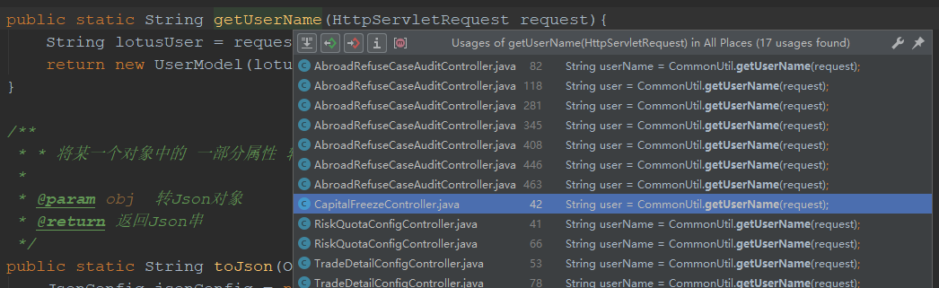

### Ctrl+Alt+B：Ctrl+Alt+B 进入该接口或类的子类或子方法定义的地方；(单向)

### Ctrl+F12 查看当前类的所有方法；

好处：可以迅速找到该类的某个方法。

### Ctrl+H 显示该类继承关系结构图；

### Ctrl+Q 显示类/方法/变量上的doc注释说明；

# 搜索、查找与替换Search/Replace

## 全局搜索：

### Double Shift：Search everywhere，全局搜索，包括类名、文件名、文件内容等；

### Ctrl+N：搜索类文件：*.java；

### Ctrl+Shift+N：搜索任意文件：*.*;

## 文件内搜索、查找与替换

### **Ctrl+G：定位到某一行，Go to line；**

### Ctrl + F/R：该文件内部查找和替换；

添加Shift之后：**Ctrl + Shift + F/R：**

**Ctrl + R、Ctrl + Shift + R**

**F3：Find Next**

**Shift+F3：Find Previous**

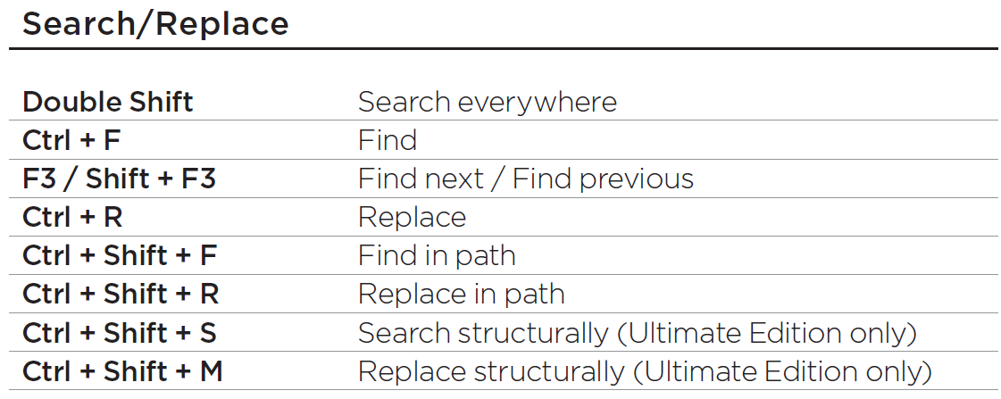

# Navigation

